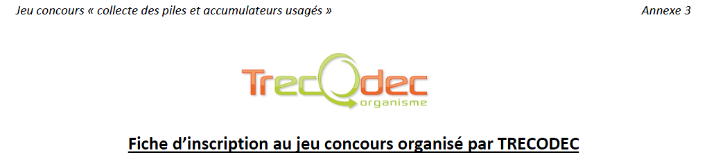
A renvoyer par mail à Mr GAUTIER Xavier ou Mr WONGSOWIKROMO Paul
Chargés de mission Education au Développement Durable pour le Vice Rectorat
edd@ac-noumea.nc
Avant le mardi 31 mars 2016

Nom de l’établissement : ………………………………………………………………………………………………………………………………

Adresse de l’établissement : …………………………………………………………………………………………………………………………
…………………………………………………………………………………………………………………………

Numéro de téléphone : ……………………………….

Nombre d’élèves dans l’établissement : ……………………………….
Nom et contact de la personne référente au sein de l’établissement : ……………………………………………………………………………………………………………………………………………………………………
……………………………………………………………………………………………………………………………………………………………………
L’établissement possède déjà une borne de collecte à piles et accumulateurs usagés.
L’établissement ne possède pas de borne de collecte à piles et accumulateurs usagés (un collecteur sera livré courant avril 2016).

Pouvez-vous préciser clairement l’endroit où sera disposé le collecteur afin que la collecte en soit facilitée :
……………………………………………………………………………………………………………………………………………………………………
……………………………………………………………………………………………………………………………………………………………………
……………………………………………………………………………………………………………………………………………………………………

Date et cachet du chef d’établissement

